RAPORT ZADANIE 4
Eryk Krygier 155615

Krok 1: Wczytanie obrazu i konwersja na obraz czarno-biały
- Nagranie wideo ('myvideo.mp4') jest wczytywane za pomocą OpenCV.
- Pierwsza klatka z nagrania jest zapisywana jako obraz o nazwie 'frame.jpg'.
- Wczytujemy ten obraz i pobieramy jego rozmiary.

Krok 2: Definiowanie obszaru zainteresowania (ROI)
- Definiujemy obszar zainteresowania (ROI), który jest trapezem ograniczonym przez cztery punkty: lewy dolny róg, lewy górny róg, prawy górny róg i prawy dolny róg.
- Współrzędne tych punktów są tak dostosowane, aby obejmować interesujący obszar drogi na obrazie.

Krok 3: Rozmycie obrazu przez filtr Gaussa
- Obraz wczytany w kroku 1 jest konwertowany do skali szarości.
- Następnie stosowany jest filtr Gaussa (5x5) w celu rozmycia obrazu, co pomaga w redukcji szumów i ułatwia detekcję krawędzi.
vid = cv2.VideoCapture('myvideo.mp4')
ret, frame = vid.read()
cv2.imwrite('frame.jpg', frame)
image = cv2.imread('frame.jpg')
height, width = image.shape[:2]
# Definiuj obszar zainteresowania (ROI)
roi_bottom_left = (0, height)
roi_top_left = (0, height * 0.6)
roi_top_right = (width * 0.8, height * 0.6)
roi_bottom_right = (width, height)
roi_vertices = np.array([roi_bottom_left, roi_top_left, roi_top_right, roi_bottom_right], dtype=np.int32)
# Krok 2: Rozmycie przez filtr Gaussa
gray_image = cv2.cvtColor(image, cv2.COLOR_BGR2GRAY)
blurred_image = cv2.GaussianBlur(gray_image, (5, 5), 0)
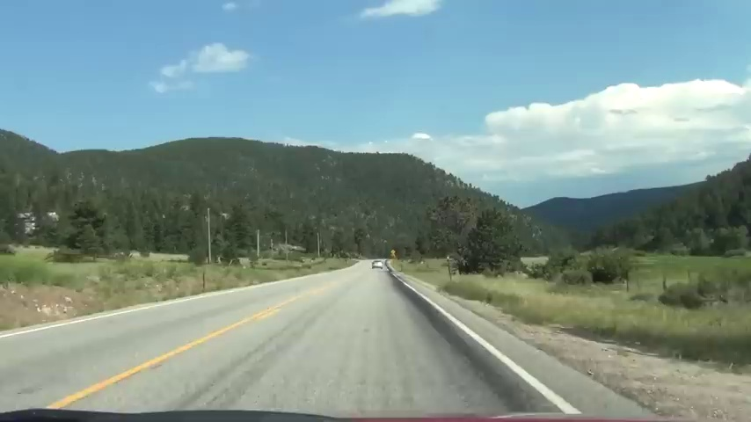

Krok 4: Detekcja krawędzi za pomocą algorytmu Canny'ego
- Wykorzystujemy algorytm Canny'ego do detekcji krawędzi na rozmytym obrazie.
- Wynik detekcji krawędzi jest zapisywany w pliku 'kenny.jpg'.
- # Krok 3: Dobór konturów algorytmem Kenny'ego
edges = cv2.Canny(blurred_image, 50, 150)
cv2.imwrite('kenny.jpg', edges)

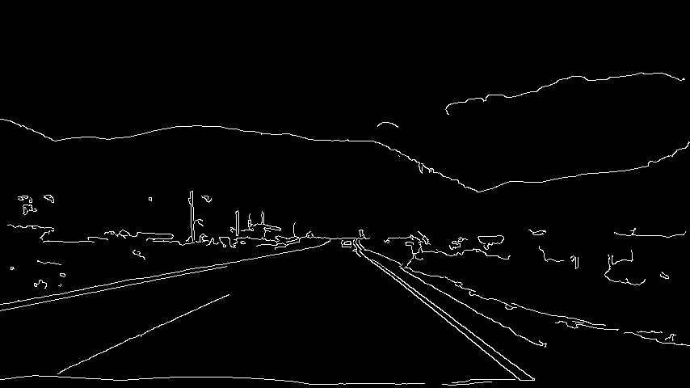
Krok 5: Wybór konturu w obszarze zainteresowania
- Tworzymy maskę (czarny obraz) o takich samych rozmiarach jak obraz detekcji krawędzi.
- Wypełniamy obszar zainteresowania na masce białym kolorem.
- Przycinamy obraz detekcji krawędzi za pomocą tej maski, uzyskując tylko te krawędzie, które są w obszarze zainteresowania.
- Znajdujemy kontury na przyciętym obrazie, a następnie wybieramy największy kontur jako interesujący nas obiekt.
# Krok 4: Wybór określonego konturu na obrazie
mask = np.zeros_like(edges)
cv2.fillPoly(mask, [roi_vertices], 255)
masked_edges = cv2.bitwise_and(edges, mask)
contours, hierarchy = cv2.findContours(masked_edges, cv2.RETR_EXTERNAL, cv2.CHAIN_APPROX_SIMPLE)
selected_contour = max(contours, key=cv2.contourArea)

Krok 6: Rysowanie konturów na obrazie oryginalnym
- Rysujemy wybrany kontur (obszar zainteresowania) na oryginalnym obrazie.
- Wynik jest zapisywany w pliku 'modified_frame.jpg'.
cv2.drawContours(image, [selected_contour], -1, (0, 0, 255), 2)
cv2.imwrite('modified_frame.jpg', image)

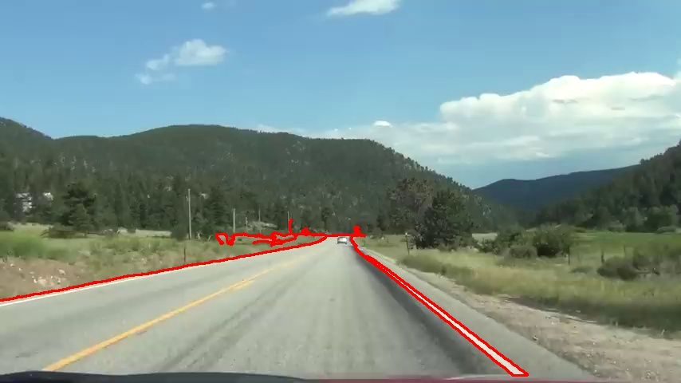
W rezultacie ten kod służy do detekcji i wizualizacji konturów obszaru zainteresowania (w tym przypadku drogi) na obrazie wideo.

